THÔNG TIN DỰ ÁN
Dự án viết tắt | SaFin
Tên dự án | Xây dựng hệ thống quản lý và xử lý báo cáo cơ sở hạ tầng đô thị, xác thực hình ảnh bằng AI
Ngày bắt đầu | 11/03/2026 | Ngày kết thúc | 15/05/2026
Nơi thực hiện | Khoa Công nghệ thông tin – Đại học Duy Tân
Mentor | ThS. Phan Long  Email: phanlong92@gmail.com  Phone: 0903333080
Chủ sở hữu  (Product Owner) | ThS.Phan Long  Email: phanlong92@gmail.com  Tel: 0903333080
Quản lý dự án (Scrum Master) | Trần Viết Hoàng Hảo | hao14042004@gmail.com | 0889227802
Thành viên trong đội | Trần Duy Tân | tranduytannd13@gmail.com | 0338891226
 | Võ Văn Quốc | quocvovan123@gmail.com | 0777488329
 | Lưu Việt Long | hueylongluuviet@gmail.com | 0792233972
 | Nguyễn Ngọc Vũ | nguyenvu642004@gmail.com | 0943608034
THÔNG TIN TÀI LIỆU

Tên dự án | Xây dựng hệ thống quản lý và xử lý báo cáo cơ sở hạ tầng đô thị, xác thực hình ảnh bằng AI
Tiêu đề tài liệu | Proposal Document
Người thực hiện | Trần Viết Hoàng Hảo

LỊCH SỬ BẢN SỬA
Version | Person | Date | Description
1.0 | Trần Viết Hoàng Hảo | 12/03/2026 | Bản nháp
1.1 | Trần Viết Hoàng Hảo | 13/03/2026 | Bản chính thức

PHÊ DUYỆT TÀI LIỆU

Người hướng dẫn | Th.S Phan Long | Signature: | P.Long
 |  | Date: | 12/03/2026
Chủ sở hữu | Th.S Phan Long | Signature: | P.Long
 |  | Date: | 12/03/2026
Scrum Master | Trần Viết Hoàng Hảo | Signature: | H.Hao
 |  | Date: | 12/03/2026
Thành viên | Võ Văn Quốc | Signature: | V.Quóc
 |  | Date: | 12/03/2026
 | Trần Duy Tân | Signature: | D.Tan
 |  | Date: | 12/03/2026
 | Lưu Việt Long | Signature: | V.Long
 |  | Date: | 12/03/2026
 | Nguyễn Ngọc Vũ | Signature: | N.Vu
 |  | Date: | 12/03/2026

MỤC LỤC

1. GIỚI THIỆU 5
1.1. Mục đích 5
1.2. Phạm vi 6
1.3. Tham khảo 6
2. TỔNG QUAN DỰ ÁN 6
2.1. Lý do chọn đề tài 6
2.2. Định nghĩa dự án 7
2.3. Giải pháp đề xuất 7
2.3.1. Mục tiêu dự án 8
2.3.2. Hoạt động của hệ thống 9
2.3.3. Các chức năng cơ bản của hệ thống 9
2.3.4 Mô tả 10
2.3.5. Công nghệ ràng buộc 11
3. Kế hoạch tổng thể 12
3.1. Định nghĩa Scrum 12
3.1.1. Mô tả Scrum 12
3.1.2. The artifacts 13
3.1.3. Quá trình (Process) 13
3.2. Kế hoạch tổng thể 14
3.3. Quản lý tổ chức 15
3.3.1. Nguồn nhân lực 15
3.3.2. Nguồn vật lực 16

GIỚI THIỆU

Mục đích
Mục đích của tài liệu này:
Tài liệu Proposal này xác định toàn diện yêu cầu, ý tưởng, vấn đề thực tiễn và mục tiêu xây dựng Hệ thống Quản Lý Báo Cáo Cơ Sở Hạ Tầng Đô Thị (SaFin) – nền tảng số hóa quy trình báo cáo, giám sát, xử lý sự cố hạ tầng công cộng, hướng tới đô thị thông minh. Tài liệu phân tích bối cảnh, nhu cầu, các hạn chế của quản lý truyền thống (báo cáo thủ công, giấy tờ, thiếu minh bạch, khó kiểm soát tiến độ, thiếu dữ liệu hỗ trợ quyết định), từ đó làm rõ lý do, phạm vi tác động và sự cấp thiết của một hệ thống quản lý hiện đại, minh bạch, hiệu quả.
Tài liệu trình bày đề xuất chi tiết về kiến trúc hệ thống, mô hình hoạt động, giải pháp kỹ thuật, kế hoạch phát triển, triển khai và giám sát. Đồng thời, tài liệu xác định rõ nhu cầu thực tiễn, vấn đề cần giải quyết, mục tiêu dự án, yêu cầu kỹ thuật, công nghệ ứng dụng (ReactJS, NodeJS, Express, MongoDB) và lựa chọn mô hình phát triển Scrum nhằm đảm bảo linh hoạt, mở rộng và chất lượng sản phẩm.
Proposal còn là cơ sở cho lập kế hoạch triển khai chi tiết, xác định lộ trình thực hiện, các cột mốc quan trọng, phân công vai trò, ước lượng nguồn lực (nhân lực, thời gian, công cụ, hạ tầng), dự toán chi phí, đồng thời nhận diện, phân tích các rủi ro kỹ thuật, tiến độ, kinh nghiệm, hạ tầng mạng, giới hạn nguồn lực và đề xuất chiến lược quản lý, giảm thiểu rủi ro để đảm bảo dự án đúng tiến độ, trong ngân sách, đạt mục tiêu.
Cuối cùng, Proposal đặt nền tảng chuẩn mực đánh giá chất lượng, hiệu quả dự án thông qua các mục tiêu chức năng, giá trị cho người dân và cơ quan quản lý, chỉ số đánh giá (thời gian phản hồi, tỷ lệ xử lý, mức độ hài lòng), khả năng mở rộng, bảo trì, tích hợp trong tương lai. Proposal vừa là căn cứ phê duyệt, khởi động dự án SaFin, vừa là tài liệu tham chiếu xuyên suốt các giai đoạn phát triển, kiểm thử, triển khai và cải tiến hệ thống trong quá trình chuyển đổi số đô thị.

Phạm vi
Phạm vi của tài liệu Proposal này bao gồm việc xác định các yêu cầu, chức năng, đối tượng liên quan và lộ trình triển khai Hệ thống Quản Lý Báo Cáo Cơ Sở Hạ Tầng Đô Thị (SaFin). Tài liệu tập trung mô tả chi tiết phạm vi áp dụng hệ thống cho các hoạt động báo cáo, giám sát, xử lý sự cố cơ sở hạ tầng công cộng tại các khu vực đô thị; đồng thời xác định các yếu tố kỹ thuật, quy trình phát triển, các bên liên quan và giới hạn phạm vi thực hiện dự án trong giai đoạn đề xuất.
Tài liệu cũng liệt kê các thành viên tham gia phát triển, mô tả quy trình, phương pháp luận (Scrum) và khuôn khổ quản lý dự án sẽ áp dụng, nhằm đảm bảo minh bạch, phân công rõ ràng và thống nhất trong quá trình triển khai.
Ngoài ra, Proposal trình bày kế hoạch từng giai đoạn phát triển phần mềm trên cơ sở Scrum, xác định mốc thời gian, giải pháp kỹ thuật, tổng chi phí ước tính, thời gian hoàn vốn và chỉ tiêu hòa vốn. Các nội dung này mang tính định hướng và sẽ được cập nhật chi tiết trong các phiên bản tài liệu tiếp theo.

Tham khảo
Table 1.1: Danh mục tài liệu tham khảo
No | Document Information | References
1 | Scrum Process | https://www.mountaingoatsoftware.com/agile/scrum
2 | HTML, CSS, JS | https://www.w3schools.com/
3 | React | https://react.dev/
4 | MongoDB | https://www.mongodb.com/docs/

TỔNG QUAN DỰ ÁN

2.1 Lý do chọn đề tài
Trong các đô thị hiện nay, các sự cố cơ sở hạ tầng như ổ gà trên đường, đèn đường hỏng, cống thoát nước bị tắc nghẽn hoặc rác thải tồn đọng xảy ra khá thường xuyên và ảnh hưởng trực tiếp đến sinh hoạt của người dân cũng như mỹ quan đô thị. Tuy nhiên, việc tiếp nhận và xử lý các phản ánh từ người dân hiện nay vẫn chủ yếu thông qua các phương thức truyền thống như gọi điện, gửi đơn hoặc báo trực tiếp đến cơ quan chức năng. Những cách thức này còn nhiều hạn chế, chẳng hạn như người dân khó theo dõi được tiến độ xử lý, quá trình giải quyết thiếu minh bạch và thời gian phản hồi đôi khi còn chậm.

Bên cạnh đó, các thông tin phản ánh thường chưa được lưu trữ và quản lý một cách hệ thống, dẫn đến việc khó tổng hợp, thống kê và phân tích dữ liệu để phục vụ cho công tác quản lý đô thị. Vì vậy, việc xây dựng một hệ thống quản lý báo cáo cơ sở hạ tầng đô thị là cần thiết nhằm hỗ trợ người dân gửi phản ánh một cách thuận tiện, đồng thời giúp các cơ quan quản lý tiếp nhận, theo dõi và xử lý các sự cố nhanh chóng và hiệu quả hơn. Hệ thống này cũng góp phần nâng cao hiệu quả quản lý, tăng tính minh bạch trong quá trình xử lý và hướng tới mục tiêu xây dựng đô thị thông minh.

Định nghĩa dự án
Hệ thống Giám Sát Cơ Sở Hạ Tầng là một nền tảng công nghệ thông tin được xây dựng nhằm hỗ trợ cải thiện quy trình quản lý, giám sát, tiếp nhận báo cáo và xử lý các sự cố liên quan đến cơ sở hạ tầng công cộng trong đô thị. Hệ thống cho phép người dân dễ dàng gửi phản ánh về các sự cố như hư hỏng đường sá, đèn chiếu sáng, hệ thống thoát nước hoặc các vấn đề khác thông qua nền tảng trực tuyến. Những thông tin này sẽ được tiếp nhận, lưu trữ và chuyển đến các đơn vị quản lý có liên quan để tiến hành kiểm tra và xử lý.
Dự án thuộc lĩnh vực Smart City và được xây dựng nhằm tăng cường sự kết nối giữa người dân, chính quyền và các cơ quan quản lý hạ tầng đô thị thông qua việc ứng dụng công nghệ số. Bên cạnh việc tiếp nhận và xử lý báo cáo, hệ thống còn hỗ trợ theo dõi tiến độ xử lý, quản lý dữ liệu sự cố và cung cấp các công cụ thống kê cơ bản giúp cơ quan quản lý có cái nhìn tổng quan hơn về tình trạng hạ tầng trong khu vực. Qua đó, hệ thống góp phần nâng cao hiệu quả quản lý, cải thiện chất lượng dịch vụ công và hỗ trợ quá trình xây dựng đô thị hiện đại và bền vững.

2.3.Giải pháp đề xuất
- Để khắc phục thực trạng trên, dự án đề xuất xây dựng Hệ thống Quản Lý Báo Cáo Cơ Sở Hạ Tầng Đô Thị (SaFin) – một nền tảng số hóa tích hợp ứng dụng di động, web dashboard và backend API. Công dân chỉ cần dưới 5 phút để gửi báo cáo đa phương tiện (ảnh, vị trí GPS, mô tả), hệ thống tự động phân loại bằng AI và chuyển đến đúng bộ phận xử lý. Quản lý có thể theo dõi, cập nhật trạng thái xử lý realtime, phân công kỹ thuật viên, đồng thời khai thác báo cáo phân tích, bản đồ tương tác và thống kê điểm nóng để tối ưu hóa nguồn lực. Giải pháp này hướng tới giảm tối đa thời gian phản hồi, nâng tỷ lệ xử lý trong 24 giờ đạt 80% tổng số báo cáo, đảm bảo minh bạch quy trình và tăng sự hài lòng của người dân.
- Ngoài việc phân loại báo cáo, hệ thống tích hợp mô-đun AI nhằm xác thực hình ảnh do người dân gửi lên. Mô-đun này sử dụng mô hình thị giác máy tính (Computer Vision) để phân tích nội dung hình ảnh, phát hiện xem hình ảnh có thực sự liên quan đến sự cố hạ tầng hay không (ví dụ: ổ gà, đèn đường hỏng, rác thải, cống tắc…). Hệ thống sẽ đánh giá độ tin cậy của hình ảnh trước khi đưa báo cáo vào quy trình xử lý nhằm hạn chế các báo cáo sai lệch hoặc spam.
- Công nghệ thực hiện: NodeJS, Express, HTML, CSS, MongoDB, ReactJS, JavaScript, Fine-tuning, Python
- Quy trình phát triển ứng dụng: Quy trình Scrum

Mục tiêu dự án
- Công dân gửi báo cáo sự cố dễ dàng, thời gian thao tác trung bình dưới 5 phút.
- 80% báo cáo được xử lý, phản hồi trong vòng 24 giờ kể từ khi tiếp nhận.
- Công dân, quản lý theo dõi tiến độ xử lý realtime, đảm bảo minh bạch và chủ động phối hợp.
- Chỉ số hài lòng trung bình của người dân đạt trên 4/5 sao.
- Nâng cao hiệu quả quản lý, giảm thiểu thiệt hại kinh tế – xã hội do sự cố hạ tầng công cộng.
- Xây dựng nền tảng dữ liệu phục vụ phân tích, dự báo và hoạch định phát triển đô thị.
- Đưa ra các đề xuất dự án, kế hoạch hành động dự án, kiến trúc, giải pháp thực hiện, bao gồm cả về quy hoạch, phát triển, thực hiện và giám sát các dự án.
- Thiết kế và xây dựng hoàn thành website tìm kiếm với các tính năng cơ bản.
- Triển khai một hệ thống web hoàn chỉnh để giám sát và quản lý cơ sở hạ tầng công cộng của thành phố, nhằm cải thiện hiệu quả quản lý và tăng cường tương tác giữa người dân với chính quyền

Hoạt động của hệ thống
Bối cảnh hệ thống
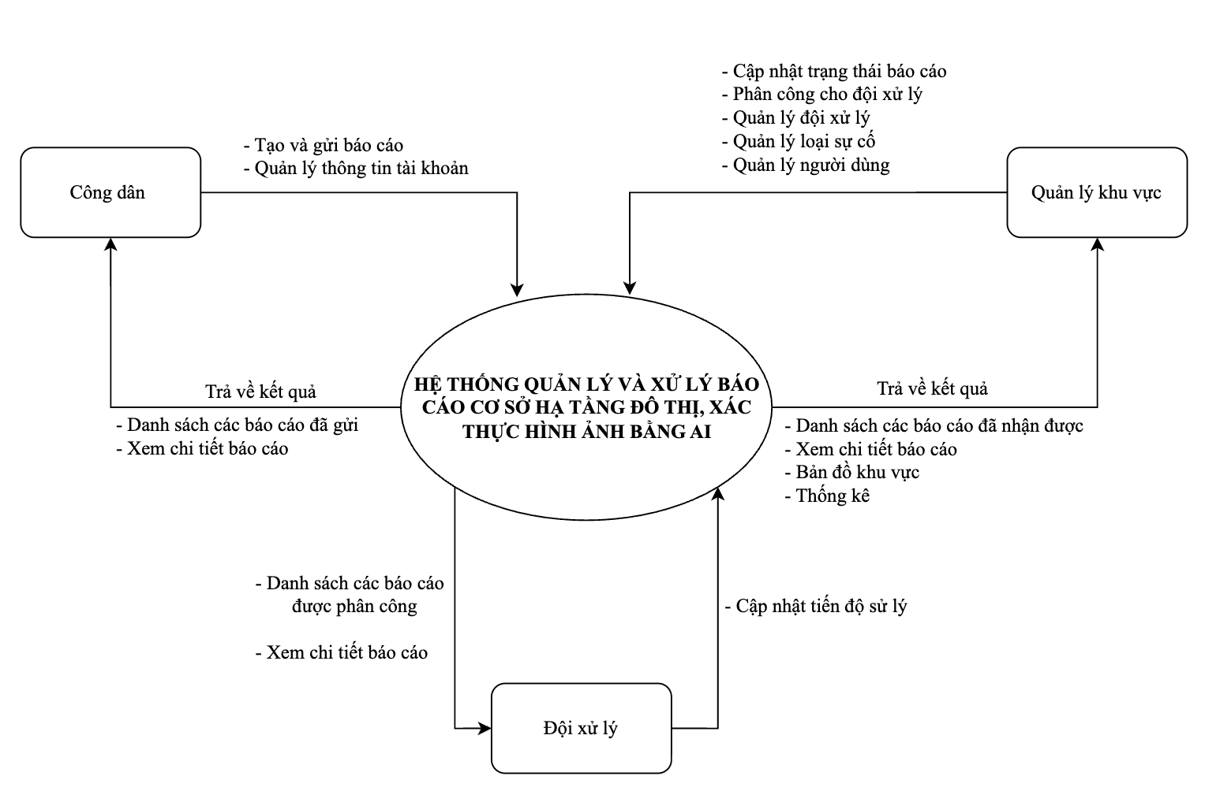
Hình 2.1: Biểu đồ ngữ cảnh

2.3.3. Các chức năng cơ bản của hệ thống

Chức năng chung:
- Đăng nhập.
- Đăng xuất khỏi hệ thống
- Xem bản đồ
- Xem chi tiết báo cáo
- Quản lý thông tin tài khoản
Công dân:
- Đăng ký
- Tạo và gửi báo cáo
- Danh sách báo cáo đã gửi

Quản lý khu vực:
- Danh sách các báo cáo đã nhận.
- Phân công cho đội xử lý.
- Cập nhật trạng thái xử lý của báo cáo.
- Thống kê
- Quản lý người dùng
- Quản lý đội xử lý
- Quản lý loại sự cố
Đội xử lý:
- Danh sách các báo cáo được phân công.
- Cập nhật tiến độ xử lý.

2.3.4 Mô tả
Người dùng có trách nhiệm:
- Đối với công dân có thể chủ động phản ánh sự cố bằng cách chụp ảnh hoặc tải lên hình ảnh minh họa, xác định địa điểm xảy ra sự cố thông qua bản đồ tương tác, nhập địa chỉ hoặc sử dụng vị trí hiện tại. Người dùng lựa chọn loại sự cố từ danh mục có sẵn và điền đầy đủ thông tin mô tả để gửi báo cáo, công dân gửi hình ảnh sự cố, AI sẽ phân tích ảnh và xác định loại sự cố, đánh giá độ tin cậy sau đó mới gửi cho quản lý khu vực. Sau khi gửi, hệ thống sẽ xác nhận và cập nhật tiến độ xử lý tới công dân thông qua mục "Danh sách báo cáo đã nhận", với các trạng thái như đang chờ xử lý, đang được xử lý hoặc đã hoàn thành. Khi sự cố được xử lý xong, công dân được cập nhật hình ảnh xác thực kết quả và có thể đánh giá chất lượng xử lý trên hệ thống
- Đối với quản lý khu vực tiếp nhận báo cáo sự cố do người dùng gửi lên, chuyển đúng đến bộ phận phụ trách. Quản lý có thể tra cứu danh sách các báo cáo, lọc theo trạng thái, loại sự cố, khu vực hoặc mức độ ưu tiên để thuận tiện giám sát, điều phối. Khi xem chi tiết từng báo cáo, quản lý nhận được đầy đủ thông tin về hình ảnh, vị trí GPS, nội dung mô tả. Trong quá trình xử lý, quản lý cập nhật trạng thái báo cáo (chờ xử lý, đang xử lý, đã hoàn thành) và tải lên hình ảnh xác thực sau khi hoàn tất. Ngoài ra, quản lý còn theo dõi trực quan các sự cố trên bản đồ tương tác để hỗ trợ ra quyết định, nâng cao hiệu quả xử lý.
- Đối với đội xử lý sự cố, đây là bộ phận trực tiếp thực hiện việc khắc phục các sự cố đã được báo cáo. Sau khi nhận được thông tin từ quản lý khu vực hoặc từ hệ thống, đội xử lý sẽ tiến hành kiểm tra thực tế tại địa điểm xảy ra sự cố và thực hiện các biện pháp xử lý phù hợp. Trong quá trình làm việc, đội xử lý có thể cập nhật thông tin tiến độ cho quản lý để theo dõi tình trạng xử lý. Sau khi hoàn thành việc khắc phục sự cố, đội xử lý cung cấp hình ảnh hoặc thông tin xác nhận để quản lý cập nhật trạng thái báo cáo trên hệ thống. Điều này giúp đảm bảo tính minh bạch và giúp công dân theo dõi được kết quả xử lý của sự cố mà mình đã phản ánh.

Công nghệ ràng buộc

Kỹ thuật phát triển hệ thống
- Ngôn ngữ lập trình: HTML, CSS, JavaScript, Json,
- Công nghệ: ReactJs, NodeJS, Google Map API, Axios, Fine-tuning, Cloudinary.
- Cơ sở dữ liệu: MongoDB.
- Quy trình quản lý ứng dụng: Scrum.

Môi trường
- Máy người dùng phải được kết nối Internet, có trình duyệt Web (IE, Google Chrome, Fire Fox v.v…)
- Phần mềm phát triển dự án: MongoDB Compass, VSCode
- Công cụ quản lý mã nguồn: Github, Gitlab.

Các ràng buộc khác
- Nguồn lực: 5 người.
- Kinh phí: Hạn chế.
- Thời gian: Dự án hoàn thành trong 2,5 tháng.
- Công nghệ: ReactJS, NodeJS

Kế hoạch tổng thể

Định nghĩa Scrum
Scrum là một tập hợp con của Agile và là một trong những khuôn khổ quy trình phổ biến nhất để triển khai Agile. Nó là một mô hình phát triển phần mềm lặp đi lặp lại được sử dụng để quản lý phát triển phần mềm và sản phẩm phức tạp. Các lần lặp có độ dài cố định, được gọi là nước rút kéo dài từ một đến hai tuần, cho phép nhóm vận chuyển phần mềm theo nhịp đều đặn. Vào cuối mỗi sprint, các bên liên quan và các thành viên trong nhóm họp để lập kế hoạch cho các bước tiếp theo.

Mô tả Scrum
Có ba vai trò cụ thể trong Scrum:
Chủ sở hữu sản phẩm: Chủ sở hữu sản phẩm tập trung vào các yêu cầu kinh doanh và thị trường, ưu tiên tất cả các công việc cần được thực hiện. Anh ấy hoặc cô ấy xây dựng và quản lý công việc tồn đọng, cung cấp hướng dẫn về các tính năng cần vận chuyển tiếp theo, đồng thời tương tác với nhóm và các bên liên quan khác để đảm bảo mọi người đều hiểu các mục trong sản phẩm tồn đọng. Product Owner không phải là người quản lý dự án. Thay vì quản lý tình trạng và tiến độ, công việc của anh ta hoặc cô ta là thúc đẩy nhóm với mục tiêu và tầm nhìn.
Scrum Master: Thường được coi là người huấn luyện cho nhóm, Scrum Master giúp nhóm làm việc tốt nhất có thể. Điều này có nghĩa là tổ chức các cuộc họp, đối phó với rào cản và thách thức, đồng thời làm việc với Product Owner để đảm bảo sản phẩm tồn đọng đã sẵn sàng cho sprint tiếp theo. Scrum Master cũng đảm bảo nhóm tuân thủ quy trình Scrum. Người đó không có quyền đối với các thành viên trong nhóm, nhưng người đó có quyền đối với quy trình. Ví dụ: Scrum Master không thể cho ai đó biết phải làm gì, nhưng có thể đề xuất một nhịp chạy nước rút mới.
Nhóm làm việc tại Scrum: Nhóm Scrum bao gồm từ năm đến bảy thành viên. Mọi người trong dự án làm việc cùng nhau, giúp đỡ lẫn nhau và chia sẻ tình bạn thân thiết sâu sắc. Không giống như các nhóm phát triển truyền thống, không có các vai trò riêng biệt như lập trình viên, nhà thiết kế hoặc người kiểm tra. Mọi người cùng nhau hoàn thành tập hợp công việc. Nhóm Scrum sở hữu kế hoạch cho mỗi sprint; họ dự đoán khối lượng công việc họ có thể hoàn thành trong mỗi lần lặp lại.

The artifacts
Product Backlog: Product Owner và Nhóm Scrum họp để sắp xếp thứ tự ưu tiên các hạng mục trong product backlog (công việc trên product backlog đến từ các câu chuyện và yêu cầu của người dùng). Product backlog không phải là danh sách những thứ cần hoàn thành, mà nó là danh sách tất cả các tính năng mong muốn của sản phẩm. Sau đó, nhóm phát triển kéo công việc từ sản phẩm tồn đọng để hoàn thành trong mỗi sprint.
Sprint Backlog: là danh sách các chức năng được phát triển cho Sprint; nó được xác định bởi cuộc họp Lập kế hoạch Sprint. Sprint Backlog là chức năng được chọn từ Product Backlog dựa trên mức độ ưu tiên và khả năng phát triển của nhóm.
Estimation: Trong SCRUM, các thành viên của Nhóm công tác sẽ do chính bạn lựa chọn và ước tính thời gian phát triển dự kiến và chịu trách nhiệm về ước tính này. Sau khi hoàn thành bảng sẽ cập nhật Sprint Backlog.

Quá trình (Process)
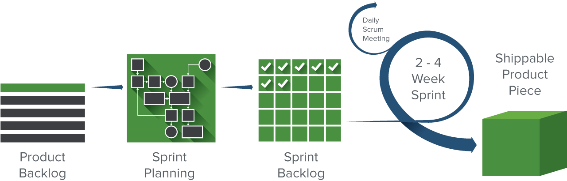

Hìn 3.1: Quá trình Scrum

Kế hoạch tổng thể
Table 3.1: Quy hoạch tổng thể
No. | Tiến trình | Thời gian | Bắt đầu | Kết thúc
1 | Khởi tạo | 3 ngày | 11/03/2026 | 14/03/2026
1.1 | Thu Thập Yêu Cầu | 1 ngày | 11/03/2026 | 12/03/2026
1.2 | Tạo tài liệu | 2 ngày | 12/03/2026 | 14/03/2026
2 | Bắt đầu | 4 ngày | 14/03/2026 | 18/03/2026
2.1 | Họp bắt đầu dự án | 1 ngày | 14/03/2026 | 15/03/2026
2.2 | Bổ sung tài liệu ban đầu | 3 ngày | 15/03/2026 | 18/03/2026
3 | Phát triển | 49 ngày | 19/03/2026 | 07/05/2026
3.1 | Sprint 1 | 28 ngày | 19/03/2026 | 16/04/2026
3.2 | Sprint 2 | 21 ngày | 17/04/2026 | 07/05/2026
4 | Họp nhận phản hồi dự án | 3 ngày | 08/05/2026 | 11/05/2026
5 | Viết báo cáo và kết thúc dự án | 4 ngày | 11/05/2026 | 15/05/2026

Quản lý tổ chức

Nguồn nhân lực
Bảng 3.2: Nguồn nhân lực
Vai trò | Trách nhiệm | Người tham gia
Người hướng dẫn | - Hướng dẫn về quy trình.  - Giám sát mọi hoạt động của đội. | Ths. Phan Long
Thành viên trong nhóm | - Ước tính thời gian để hoàn thành công việc.  - Phân tích yêu cầu.  - Thiết kế và hoàn thiện dần mẫu mã.  - Code và kiểm tra ứng dụng.  - Cài đặt và triển khai các chức năng của hệ thống.  - Triển khai sản phẩm. | Lưu Việt Long  Trần Duy Tân  Võ Văn Quốc  Nguyễn Ngọc Vũ
Scrum master | - Xác định và phân tích ứng dụng.  - Phân công công việc cho các thành viên trong nhóm.  - Kiểm soát và quản lý các thành viên trong nhóm.  - Định hướng cho các thành viên trong nhóm.  - Đảm bảo rằng nhiệm vụ được hoàn thành đúng thời hạn.  - Quản lý rủi ro.  - Đưa ra các giải pháp để giải quyết vấn đề. | Trần Viết Hoàng Hảo

3.3.2. Nguồn vật lực
Bảng 3.5: Nguồn vậtt lực
ID | Item | Purpose | Critical (Yes/No) | Quantity  (Chất lượng) | Ceptance Criteria (optional) | Target date
1 | Laptop | Development | Yes | 5 |  | 10-03-2026
2 | NodeJS, ReactJS | Technical | Yes | 1 |  | 10-03-2026
3 | MongoDB, VSCode | Tools | Yes | 1 |  | 10-03-2026
4 | Laptop | Web Browser | Yes | 5 |  | 10-03-2026

